目录

**第一章 项目概述 1**

1.1 需求分析 1

1.2 功能结构 1

1.3 项目预览 2

**第二章 数据库设计 9**

2.1 E—R图设计 9

2.2 数据表结构 10

**第三章 项目环境搭建 12**

3.1 确定项目开发环境 12

3.2 创建数据库表 12

3.3 创建项目并引入JAR包 12

3.4 创建包 12

# 项目概述

## 需求分析

随着人们工作生活的需要，手机已经成为了每个人必不可少的工具。无论是沟通交流、获取信息，还是娱乐消遣，手机在我们的日常生活中扮演着越来越重要的角色。正因为如此，手机市场需求不断攀升，各类手机品牌和型号层出不穷，手机店也因此面临着更多的机遇和挑战。手机店不仅仅是销售终端设备的地方，更是提供售后服务、配件销售以及技术支持的重要场所。在竞争激烈的市场环境中，如何提高服务质量、优化管理流程、增强客户满意度，是每一个手机店必须面对的重要课题。为此，手机店管理系统应运而生，它为手机店的日常运营提供了有力的支持。

通过实施手机店管理系统，可以有效地满足以下需求：

**·**客户信息的增加、删除、修改、查询。

**·**统一友好的操作界面，具有良好的用户体验。

**·**管理者可以通过客户姓名搜索所购产品信息。

**·**员工管理功能。

**·**查看员工基本情况、业绩情况及任务计划。

**·**系统运行安全稳定且响应及时 。

## 功能结构

**员工界面**

**基本情况**况

**业绩情况**

**任务计划**

**图1-1 员工功能结构图**

**客户界面**

**基本情况**

**消费情况**

**图1-2 客户功能结构图**

**管理员界面**

**客户管理**

**员工业绩统计**

**客户信息管理**息查询赛方地点22112

**客户的增删改**

**查**

**客户的**

**模糊搜索**

**客户详细信息查询**

**对员工信息的筛选**

**对员工业绩的排序**

**图1-3 管理员功能结构图**

## 

## 项目预览

首先展示客户管理系统的管理员页面，管理员页面主要功能包括客户管理、客户信息查询，员工业绩统计，如图1-4所示。

**点击“客户管理”按钮可跳转对应的功能。**

在图1-5中，选择“查询客户”会对客户数据进行模糊筛选，点击“新增客户”和“更新客户”可对数据进行添加和更新（如图1-6、图1-7所示），选择“删除客户”按钮，可对数据进行删除。

**点击“客户信息查询”按钮可跳转对应的功能。**

在图1-8中，选择“搜索”会对客户数据进行模糊筛选，点击“查询详情”可对用户基本信息详细查询（如图1-9所示）。

在图1-9中点击“查看所购产品信息”按钮，可显示所购产品的详细信息。

**点击“员工业绩统计”按钮可跳转对应的功能。**

在图7中，选择“搜索”会对员工数据进行模糊筛选，点击“排序”可以员工工资为标准对员工进行排序（降序）（如图1-10所示）。

然后展示客户管理系统的员工页面，员工页面主要功能包括基本情况、业绩情况、任务计划，如图8所示。

在图1-11中，员工点击基本情况、业绩情况、任务计划，会查看对应的信息（如图1-12所示）。

最后展示客户管理系统的客户页面，客户页面主要功能包括基本情况、消费情况，如图1-13所示

点击“基本情况”可查看自己的个人信息以及所购买的产品信息（如图11所示）。

点击“消费情况”可确认自己的个人信息以及查看自己的消费记录（如图12所示）。

## 

# 数据库设计

## E—R图设计

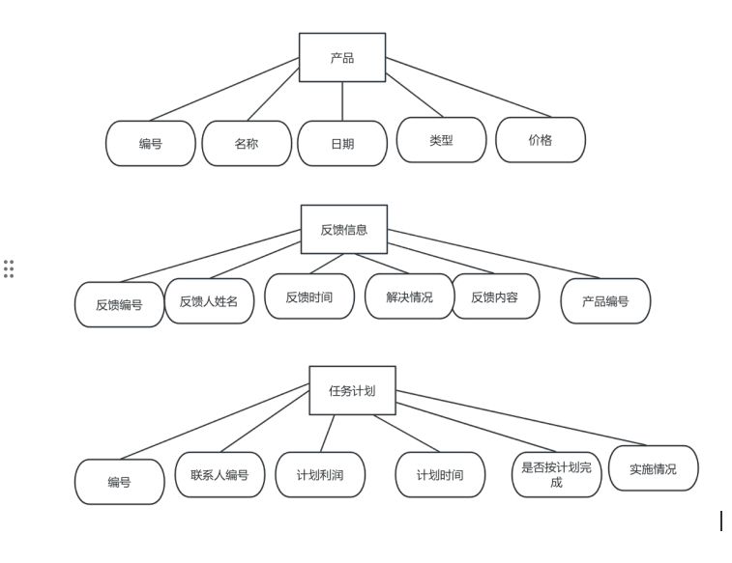

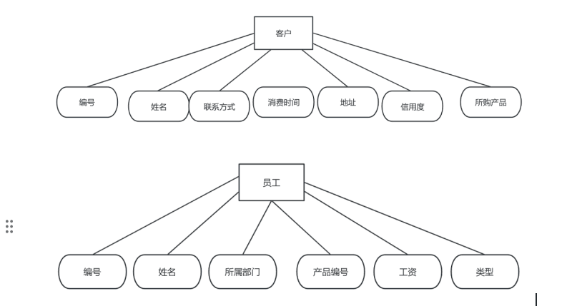

## 数据表结构

客户表——customer表

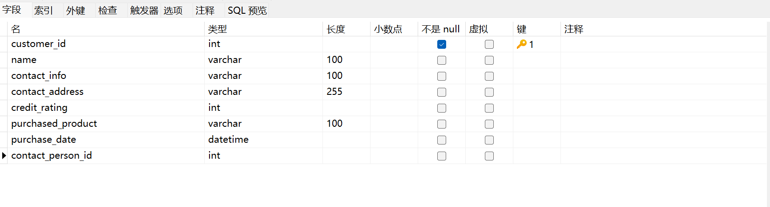

员工表——employees表

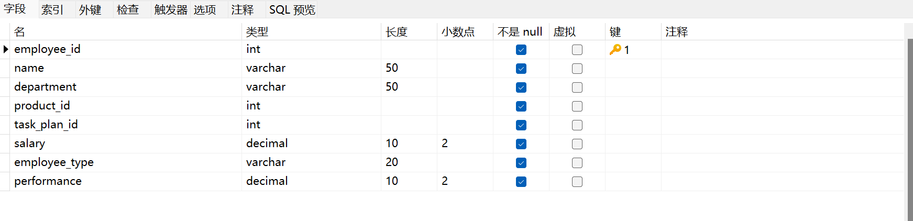

产品表——product表

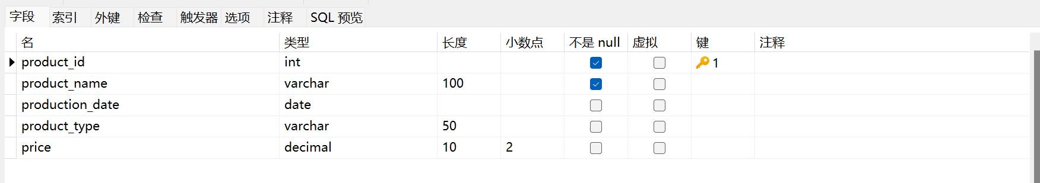

角色表——roles表

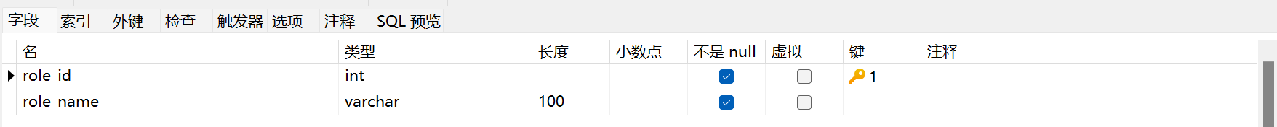

任务计划表——taskplan表

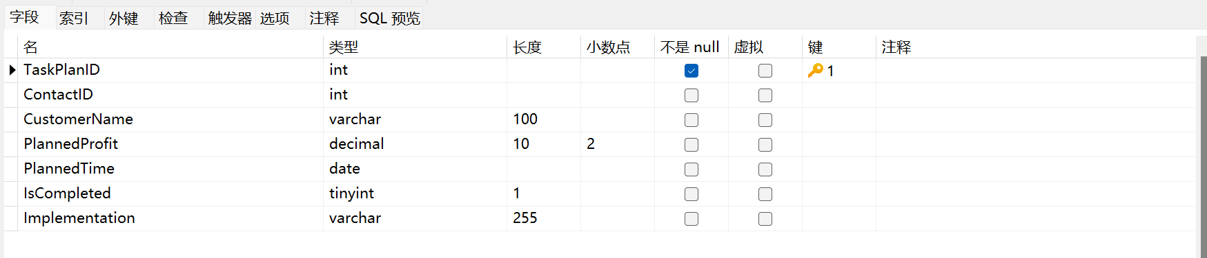

用户表——users表

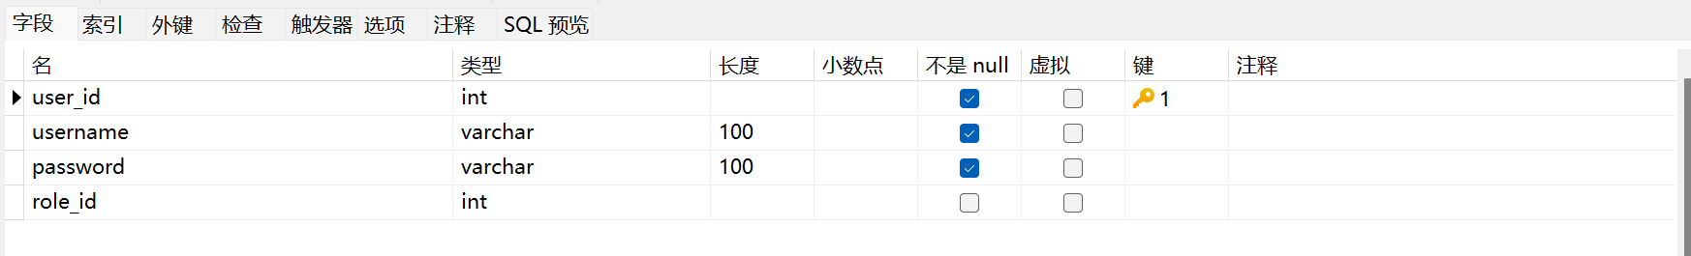

# 项目环境搭建

在开发功能模块之前，应该先进行项目环境及项目框架的搭建等工作，下面分步骤讲解正式开发系统前应做的准备工作，具体如下。

(1)确定项目开发环境

·操作系统:Windows11版本。

 ·Java开发包:JDK8。

 ·数据库:MySQL8.0。

 ·开发工具:IntelliJ IDEA2023.3。

 ·浏览器:目前主流浏览器。

 (2)创建数据库表

在MySQL数据库中创建一个名称为administrator的数据库，并根据13.2.2小节的表结构在administrator数据库中创建相应的表。

(3)创建项目并引入JAR包

在IntelliJIDEA中创建一个名称为CustomerSystem的Java 工程，将项目所需JAR包导入项目的lib文件夹下。本项目使用JDBC连接数据库，因此需要MySQL驱动的JAR包。

本项目所需的JAR包如图3-1所示。

(4)创建包

在工程的src文件夹下创建包，命名为CustomerSystem,然后在CustomerSystem包下创建4个子包，分别命名为GUI、jdbc、 login、onFile目录结构。

## 

**图3-1 包**